Проект внесен Главой

Тутаевского муниципального района
________________Д. Р. Юнусов
«____»________________2021г.

РЕШЕНИЕ
МУНИЦИПАЛЬНОГО СОВЕТА
ТУТАЕВСКОГО МУНИЦИПАЛЬНОГО РАЙОНА

«__»___________2021 № ___

Об утверждении проекта внесения изменений в
Правила землепользования и застройки
Левобережного сельского поселения Тутаевского
муниципального района Ярославской области
в части населенного пункта д. Исаково

В соответствии со статьей 33 Градостроительного кодекса Российской Федерации, Муниципальный Совет Тутаевского муниципального района

РЕШИЛ:
1. Утвердить прилагаемые изменения в Правила землепользования и застройки Левобережного сельского поселения, утвержденные решением Муниципального Совета Тутаевского муниципального района от 23.12.2010 г. №70-г, в части населенного пункта д. Исаково в следующем составе:
- Карта градостроительного зонирования Левобережного сельского поселения в редакции согласно приложению 1 к настоящему решению;
- Карта градостроительного зонирования д. Исаково согласно приложению 2 к настоящему решению.
2. Разместить изменения в Правила землепользования и застройки Левобережного сельского поселения Тутаевского муниципального района Ярославской области в части населенного пункта д. Исаково в Федеральной государственной информационной системе территориального планирования.
3. Контроль за исполнением настоящего решения возложить на постоянную комиссию по экономической политике и вопросам местного значения (Кулаков П. Н.).
4. Настоящее решение вступает в силу после его официального опубликования.

Председатель Муниципального Совета
Тутаевского муниципального района М. А. Ванюшкин

Глава Тутаевского муниципального района Д. Р. Юнусов

ЛИСТ СОГЛАСОВАНИЯ
к постановлению (распоряжению)

Должность, Ф.И.О.,  исполнителя и согласующих лиц | Дата и время получения документа | Дата и время согласования (отказа в согласовании) | Личная подпись, расшифровка (с пометкой «Согласовано», «Отказ в согласовании») | Замечания
Зам. начальника управления архитектуры и градостроительства АТМР
Д. С. Порецких
Главный специалист УАиГ АТМР
О.А. Перминова
Начальник юридического отдела
административно- правового
управления АТМР
В.В. Коннов
Начальник УАиГ АТМР – главный
Архитектор ТМР
Е.Н. Касьянова
Управляющий делами
Администрации ТМР
С.В. Балясникова
Зам. Главы АТМР по имущественным вопросам – директор ДМИ
Израйлева А. В.

Электронная копия сдана __________«____»_______ 2021 года

Рассылка:
Исполнителю-1
Адм. – 1
УАиГ-1
ДМИ-1

Приложение 1 к Решению
Муниципального Совета ТМР

от ___________2021 №_______
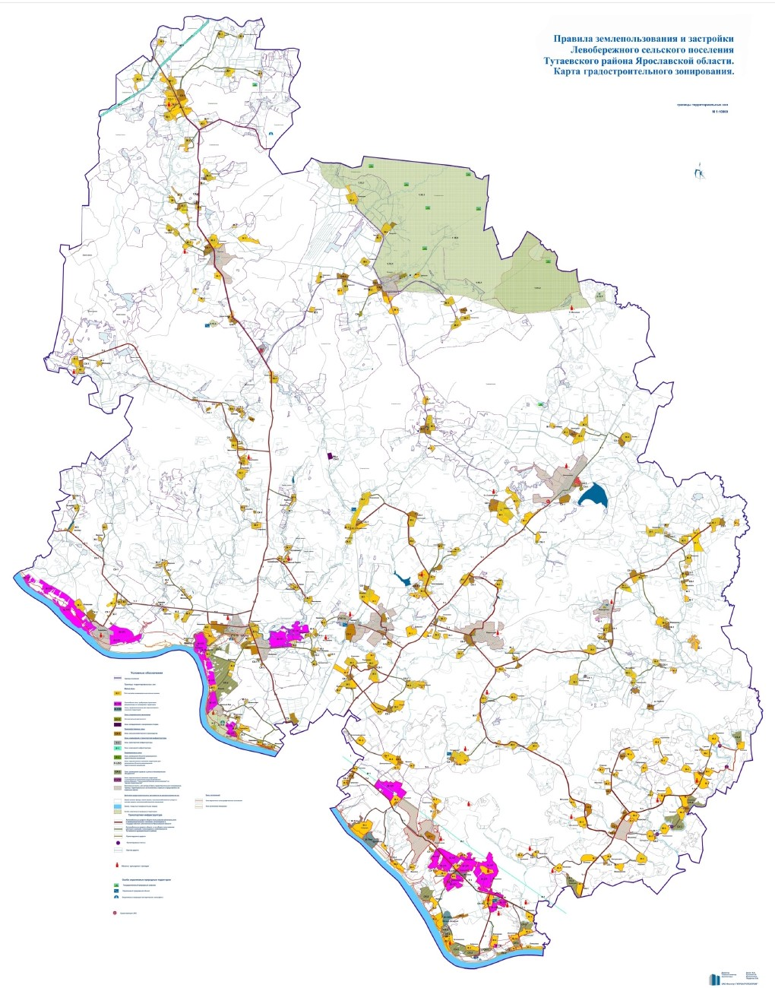

Приложение 2 к Решению
Муниципального Совета ТМР
от ___________2021 №_______
